# 在线报到系统使用说明

1. 导入数据

将辅导员信息导入lqcxk的fdyxx表中

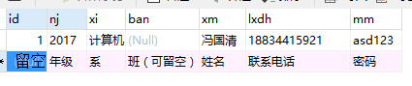

1. 将tdd表中的sfbd字段设置为 0 ，bdsj及bdsj_hash留空。
2. bdsj字段将在新生报道时填入，bdsj_hash为新生报到时所扫描的二维码携带的参数（由辅导员联系电话及时间[年月日时秒分]拼接而成）。